**Tugas Praktikum   
Pemrograman Berorientasi Objek**

“Tugas 02 - Constructor, Visibility, This Keyword*”*

**Kelas A**



Oleh :

Muhamad Ihsan Setiawan

4523210069

Dosen :

**Adi Wahyu Pribadi**

**S1 Teknik Informatika**

**Universitas Pancasila**

**2023/2024**

**Membuat Class Dasar**

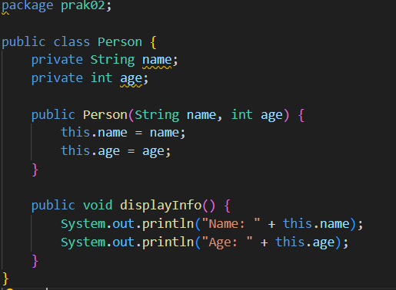

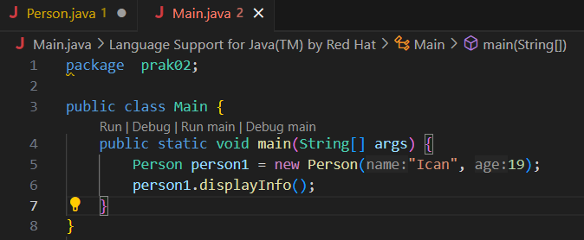

**Running Program**



**Penjelasan:** Membuat class Person dengan atribut private : name, age dengan Constructor public dan method untuk menampilkan informasi.

**Menambahkan Setter & Getter**

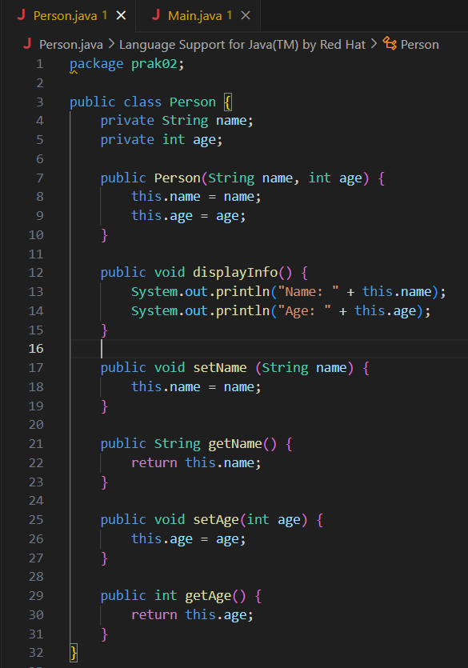

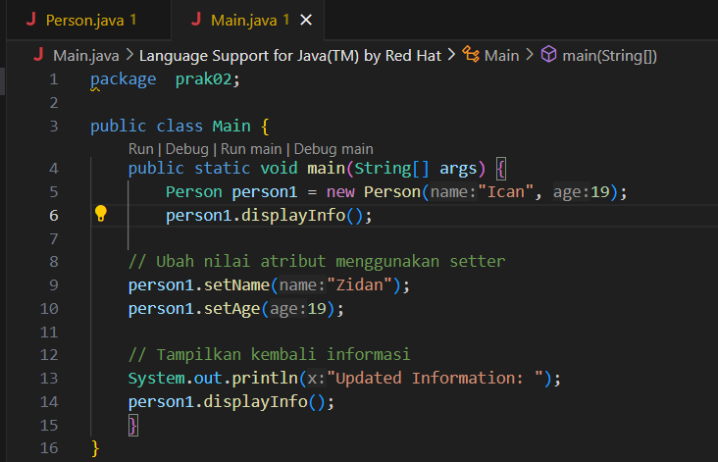

**Running Program**

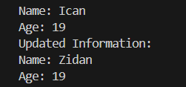

**Penjelasan :** Implementasikan metode getter dan setter untuk mengubah dan mengambil nilai dari atribut private name dan age.

**Modifikasi & Debugging**

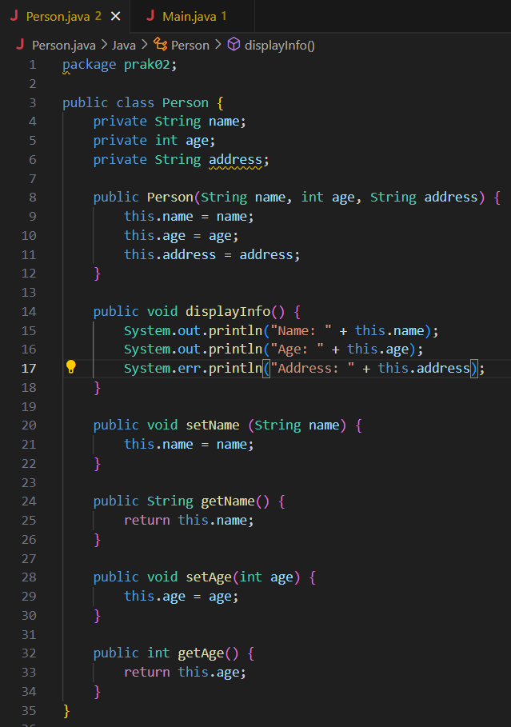

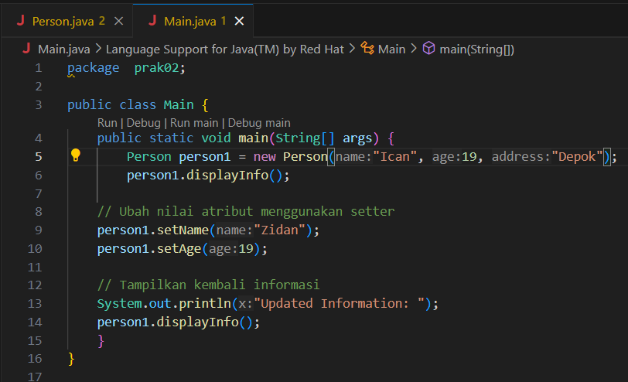

**Running Program**

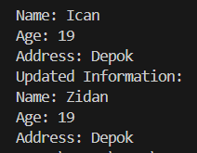

**Penjelasan :** Modifikasi kelas Person dengan atribut baru bernama address. Tambahkan pada constructor dan modifikasi metode displayInfo agar juga menampilkan alamat.

**Kesimpulan**

Pertemuan kedua mempelajari tentang contructor, this keyword, getter and setter. Dan mendapatkan tugas membuat Class Dasar dengan menambahkan Setter & Getter dan dimodivikasi sesuai instruksi tugas dengan menggunakan bahasa pemrograman Java.